ПЛАН ПРОВЕДЕНИЯ НЕДЕЛИ МАТЕМАТИКИ И ФИЗИКИ
С 28.01.2019г по 1.02.2019г в школе стартует
предметная неделя по математике, физике и
информатике.
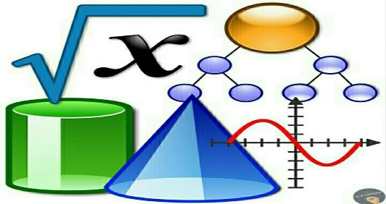
Цель проведения предметной недели:
1.Повысить интерес учащихся к изучению предмета;
2.Вызвать у школьников положительную мотивацию к изучению точных наук;
3Подвести учащихся к самостоятельным выводам и обобщениям;
4.Расширить кругозор и интеллект учащихся дополнительными знаниями.

ПОНЕДЕЛЬНИК:
- Конкурс плакатов на занимательную задачу 5-11 кл.
- Звездный час 6 кл
ВТОРНИК:
- Открытый урок на тему: «Решение квадратных уравнений»
- Конкурс кроссвордов 5-9 кл.
СРЕДА:
- Конкурс ребусов в 5-8 кл.
- Конкурс рисунков по математике и физике
ЧЕТВЕРГ:
- Внеклассное мероприятие по математике в 5-х классах: «Геометрия вокруг нас»
2. Конкурс «Лучшая рабочая тетрадь по математике и физике»
ПЯТНИЦА:
- Внеклассное мероприятие по физике в 8-х классах: интеллектуальная игра "Физбой"
- Внеклассное мероприятие по физике: «С физикой- и в шутку и в всерьез » 9, 11 класс.

СУББОТА
  - Подведение итогов.

